柏尾地区社会福祉協議会事務局便り №１
平成25年5月

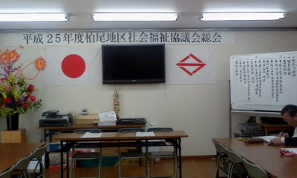
平成24年度柏尾地区社会福祉協議会 総会

4月7日（日）10:00より、上柏尾町内会館にて定期総会が行われました。
宮本会長はじめ31名の会員と区社協の事務局長出席のもと、審議が進められ無事終了しました。引き続き、懇親会が和やかな雰囲気で行われました。
平成25年度が始まりました。地域の皆様には、今年度もご支援ご協力のほどよろしくお願い致します。
ハートぽっぽ柏尾
4月17日(水)10:00～11:30
・4月生まれのお誕生祝い
・親子で歌遊び
♪とんとんとんとんこぶ爺さん…♪
・鯉のぼり作り
(親子で23名参加)

ふれあいいきいきサロン柏尾
4月15日（月）12:30～14:30
旬の竹の子を使った料理が並びました。心のこもった手料理を美味しくいただき、おしゃべりも弾みました。
(担い手も含め10名参加)

ハートぽっぽ年間予定

4月こいのぼり作り
5月シャボン玉とばそう
6月七夕かざり
7月水遊び
8月水遊び
9月みんなでお絵かき
10月小麦粉ねんど
11月風船バレー
12月クリスマス 人形劇
1月鬼のお面作り
2月お雛さま作り
3月作って遊ぼう

平成25年度 第1回お楽しみ会（通算31回目） 柏陽台集会所にて
4月18日（木）13:30～15:00
今回は、フラワーアレンジメント。
齋藤節子(喜節)さんのご指導のもと、参加者の皆さんは、自分流に作品を仕上げながらとても楽しそうでした。
お茶の後は歌集を見てリクエスト。野尻惠美子さんの伴奏で、何曲も歌いました。
区社協から松元玲奈さんと山中大輔さん、地域ケアプラザから唐崎幸子さんも参加して下さいました。 （スタッフ含め52名参加）

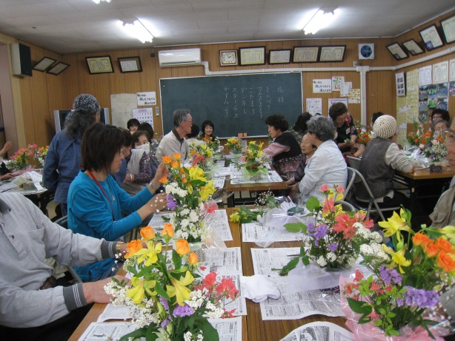

5月の予定；
6日(月) 連合町内会定期総会(柏陽台集会所)
今年度から事務局担当になりました秋山洋子です。よろしくお願いします。
12日(日) さわやかウォーク(連合と共催)
15日(水) ハートぽっぽ柏尾(柏尾小コミュニティハウス)
20日(月) ふれあいいきいきサロン柏尾(県営柏尾集会所)
28日(火) 春の昼食会(柏尾町内会館)
(文責；秋山洋子)

